СХЕМА №5

Схема№2 ст.Лозновская изменение территориальной зоны Ж2 на зону Ж1

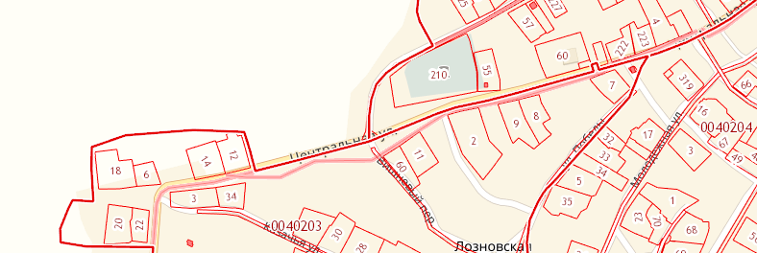

Земельный участок планируемый под изменение территориальной зоны

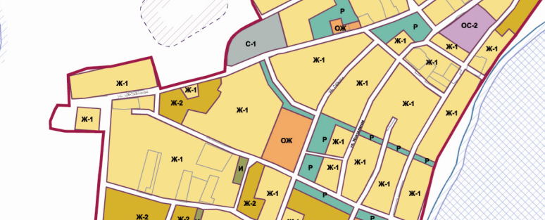

Земельный участок планируемый под изменение территориальной зоны

